**REKAYASA PERANGKAT LUNAK**

**SISTEM INFORMASI ABSENSI (ISAGECKO)**



**DOSEN :**

**Jauari Ahmad NH, S.ST, M.Kom**

**OLEH :**

|  |  |
| --- | --- |
| **Fahrul Sanjaya** | **2103197078** |
| **Bayu Agung P** | **2103197079** |
| **Abidurrohman** | **2103197080** |
| **Astarika Fanny A.D** | **2103197094** |
| **Lailatus Sa’adah** | **2103197119** |

**D3 PJJ AK – A 2019**

**PROGRAM STUDI TEKNIK INFORMATIKA**

**DEPARTEMEN TEKNIK INFORMATIKA DAN KOMPUTER POLITEKNIK ELEKTRONIKA NEGERI SURABAYA**

**TAHUN 2019**

1. **User Stories**
2. User

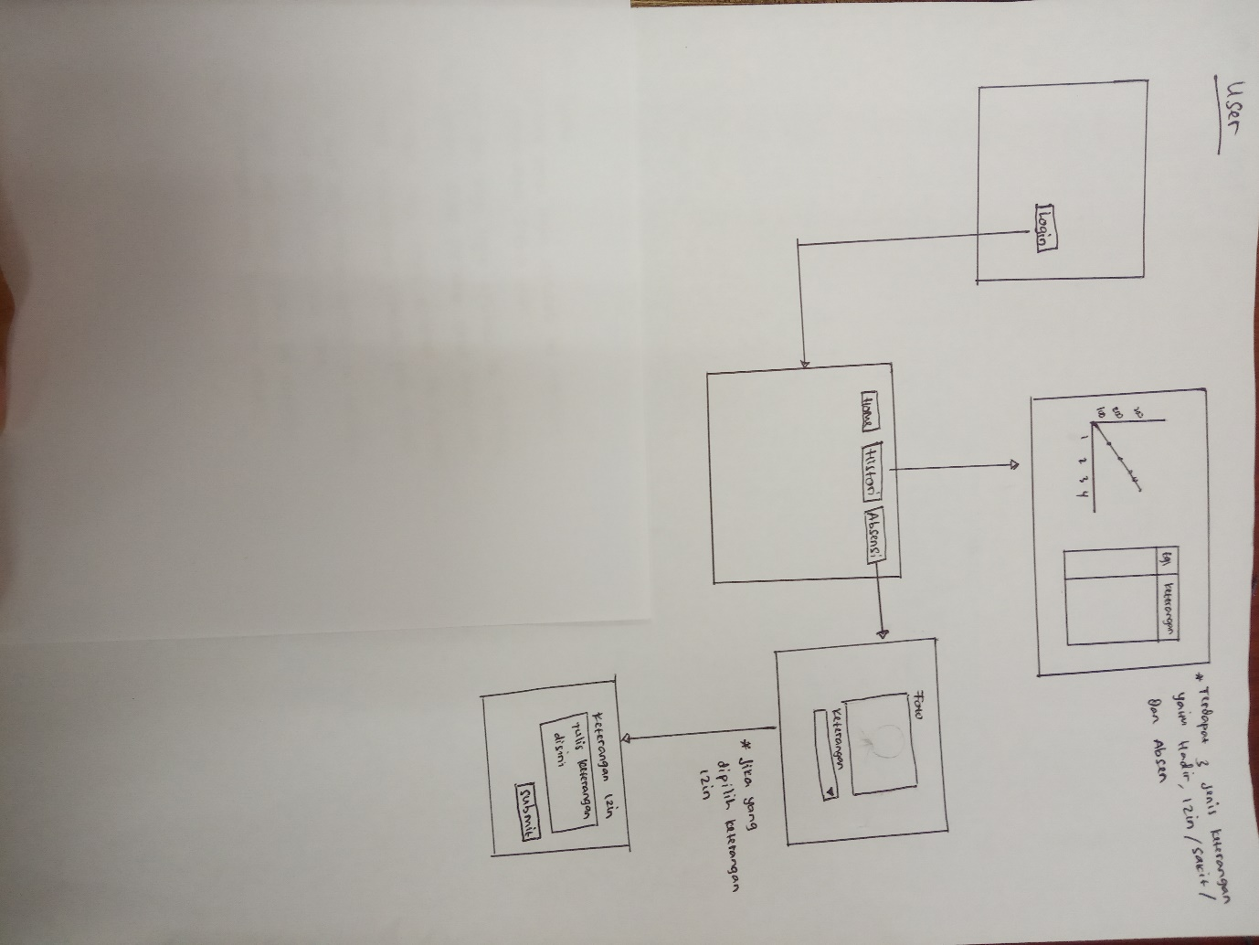

**Gambar** 1.1 User Stories

Gambar 1.1 menjelaskan tentang user story, dimana terdapat 5 stories yaitu :

1. Sebagai user saya ingin aplikasi ini memiliki fitur login untuk setiap user
2. Sebagai user saya ingin aplikasi ini memiliki fitur histori absen perbulan untuk setiap user
3. Sebagai user saya ingin aplikasi ini memiliki fitur untuk menampilkan jumlah poin untuk setiap user
4. Sebagai user saya ingin aplikasi ini memiliki fitur absen foto secara real time
5. Sebagai user saya ingin aplikasi ini memiliki fitur keterangan untuk keterangan absenesi izin
6. Admin

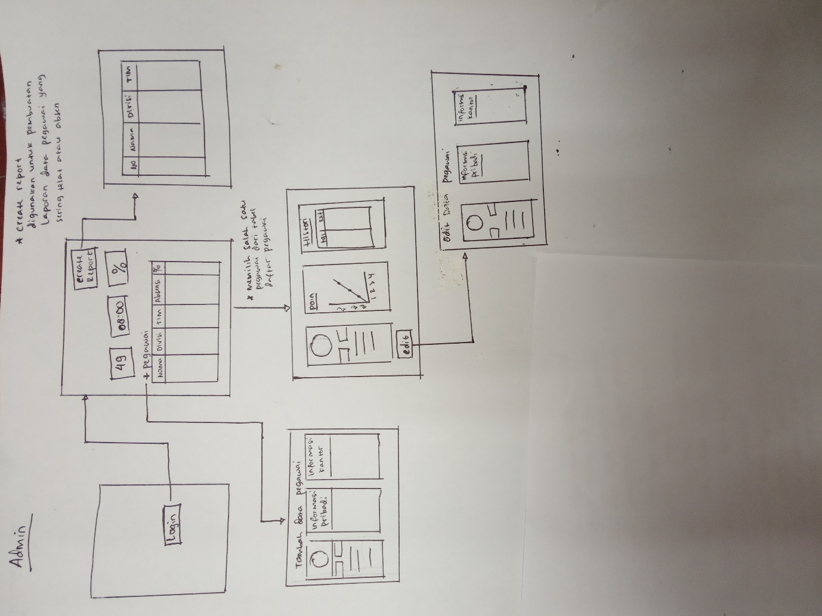

**Gambar** 1.2 Admin Stories

Gambar 1.2 menjelaskan tentang Admin stories dimana terdapat 7 stories yaitu :

* 1. Sebagai admin saya ingin aplikasi ini memiliki fitur login untuk setiap admin
  2. Sebagai admin saya ingin aplikasi ini memiliki fitur untuk menampilkan daftar pegawai secara keseluruhan
  3. Sebagai admin saya ingin aplikasi ini memiliki fitur lihat data untuk setiap pegawai
  4. Sebagai admin saya ingin aplikasi ini memiliki fitur tambah pegawai
  5. Sebagai admin saya ingin aplikasi ini memiliki fitur edit data pegawai
  6. Sebagai admin saya ingin aplikasi ini memiliki fitur yang menampilkan jumlah pegawai, waktu rata-rata absensi pegawai, dan presentase kehadiran pegawai secara keseluruhan
  7. Sebagai admin saya ingin aplikasi ini memiliki fitur create report untuk menandai pegawai yang sering telat atau absen

1. **Data Flow Diagram (DFD)**

DFD adalah suau diagram yang menggunakan notasi-notasi untuk menggambarkan arus dari data pada suatu sistem yang penggunaanya sangat membantu untuk memahami sistem secara logika, terstruktur dan jelas

1. DFD Level 0

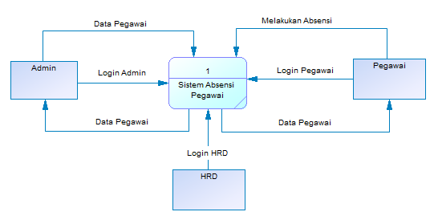

**Gambar** 2.1 DFD Level 0

Gambar 2.1 menjelaskan tentang alur dari sistem absensi pegawai dengan 3 entitas yaitu Admin, Pegawai dan HRD dimana setiap entitas dapat mengakses sistem menggunakan satu proses yang sama dengan keperluan yang berbeda-beda.

1. DFD Level 1

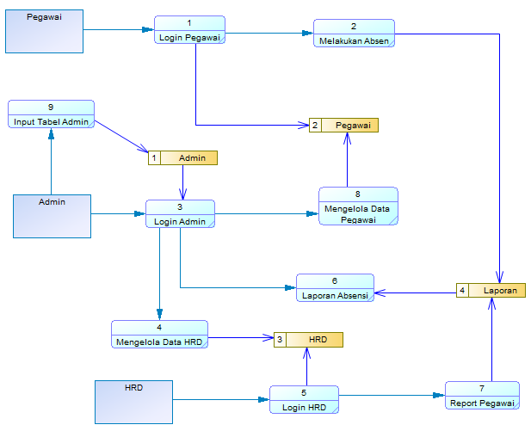

**Gambar** 2.2 DFD Level 1

Gambar 2.2 menjelaskan tentang alur user, admin dan HRD yang melakukan login sesuai dengan yang telah ditentukan dan akan masuk ke halaman dashboard masing-masing. Selanjutnya user akan melakukan absen. Admin dapat menginputkan Data pegawai, menginput data HRD dan dapat melihat laporan absensi. Sedangkan HRD dapat melihat laporan absensi dan melakukan report pegawai.

1. DFD Level 2 Proses 1

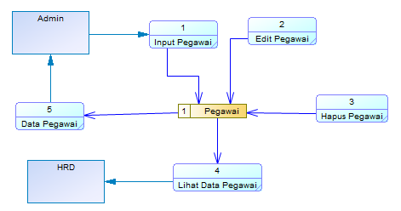

**Gambar** 2.3 DFD Level 2 Proses 1

Gambar 2.3 menjelaskan tentang proses pengolahan data pegawai dimana admin berwenang penuh untuk melakukan pengolahan data pegawai, sedangkan HRD hanya dapat melihat data pegawai saja.

1. DFD Level 2 Proses 2

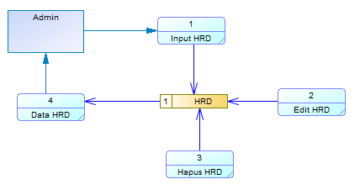

**Gambar** 2.4 DFD Level 2 Proses 2

Gambar 2.4 menjelaskan tentang proses pengolahan data HRD dimana admin berwenang penuh untuk melakukan pengelolahan data HRD.

1. DFD Level 2 Proses 3

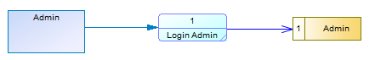

**Gambar** 2.5 DFD Level 2 Proses 3

Gambar 2.5 menjelaskan tentang proses login admin. Admin melakukan login dan akan masuk ke dashboard Admin.

1. DFD Level 2 Proses 4

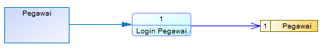

**Gambar** 2.6 DFD Level 2 Proses 4

Gambar 2.6 menjelaskan tentang proses login pegawai. Pegawai melakukan login dan akan masuk ke dashboard masing-masing pegawai.

1. DFD Level 2 Proses 5

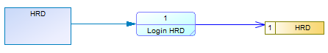

**Gambar** 2.7 DFD Level 2 Proses 5

Gambar 2.7 menjelaskan tentang proses login HRD. HRD melakukan login dan akan masuk ke dashboard HRD.

1. DFD Level 2 Proses 6

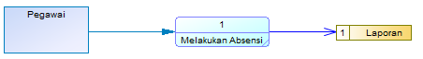

**Gambar** 2.8 DFD Level 2 Proses 6

Gambar 2.8 menjelaskan tentang proses melakukan absen. User hanya dapat melakukan absen dimana setelah itu data akan masuk ke laporan absensi.

1. DFD Level 2 Proses 7

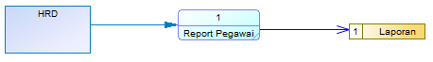

**Gambar** 2.9 DFD Level 2 Proses 7

Gambar 2.9 menjelaskan tentang proses report pegawai. HRD akan melakukan report pegawai dimana setelah itu data akan masuk ke laporan absensi.

1. DFD Level 2 Proses 8

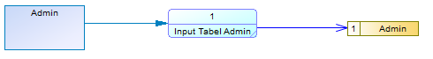

**Gambar** 2.10 DFD Level 2 Proses 8

Gambar 2.10 menjelaskan tentang proses input tabel admin. Admin yang memiliki wewenang penuh untuk melakukan input tabel admin.

**Sequence Diagram adalah salah satu dari diagram-diagram yang ada pada UML, sequence diagram ini adalh diagram yang menggambarkan kolaborasi dinamis antara sejumlah *object.* Kegunaannya untuk menunjukkan rangkaian pesan yang dikirim antara *object* juga interaksi antara *object.* Sesuatu yang terjadi pada titik tertentu dalam eksekusi sistem.**

* sequence admin

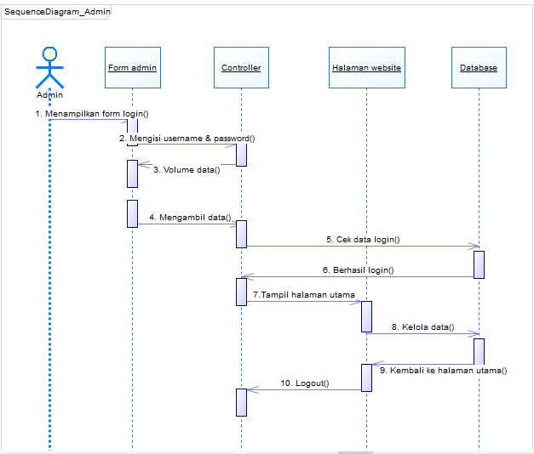

**Gambar** 1.1 Admin Sequence

Gambar diatas menjelaskan tentang Admin sequence dimana yang menjadi actors adalah admin, akan tampil form login untuk admin, lalu admin mengisi username & password diform login dan controller melakukan validasi data lalu system mengambil data jika sesuai kemudian mengecek data login didatabase,jika benar maka berhasil login dan controller akan menampilkan halaman utama website maka admin dapat mengolah data di database ,dari database admin dapat kembali ke halaman utama website dan admin dapat logout dari controller kembali ke form login admin

* Sequence pegawai

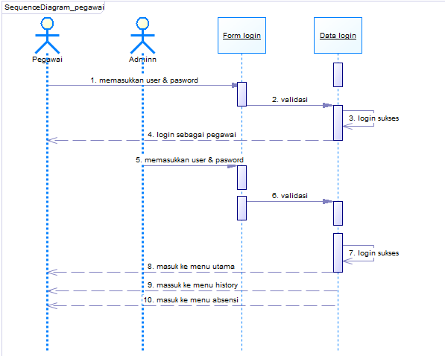

**Gambar** 1.2 Pegawai Sequence

Gambar 1.2 menjelaskan tentang Pegawai Sequence dimana Pegawai memasukkan user dan password ke form login ,Dari form login data divalidasi di data login,Jika username dan password benar maka login dinyatakan sukses,Pegawai hanya dapat login sebagai pegawai ,kemudian Admin memasukkan user dan password pegawai,Data diform login divalidasi menuju data login,Jika data benar maka pegawai dapat masuk ke menu utama, ke menu history, dan menu absensi

* Sequence HRD

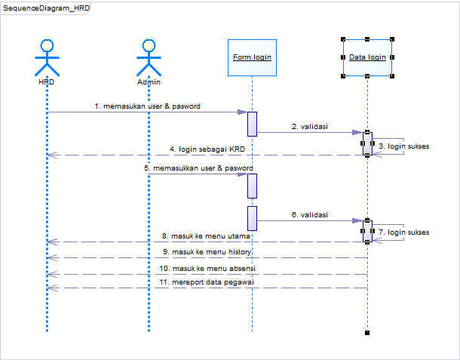

**Gambar** 1.3 HRD Sequence

Gambar diatas merupakan tampilan HRD sequence dimana HRD memasukkan user dan password ke form login ,Dari form login data divalidasi di data login,Jika username dan password benar maka login dinyatakan sukses,HRD hanya dapat login sebagai HRD ,kemudian Admin memasukkan user dan password HRD,Data diform login divalidasi menuju data login,Jika data benar maka HRD dapat masuk ke menu utama, ke menu history, menu absensi, dan mereport data pegawai

Usecase diagram

Use merupakan teknik pengembangan system informasi untuk menangkap kebutuhan fungsional dari sitem yang bersangkutan ,usecase diagram menjelaskan manfaat suatu system jika dilihat menurut pandangan orang yang berada diluar system

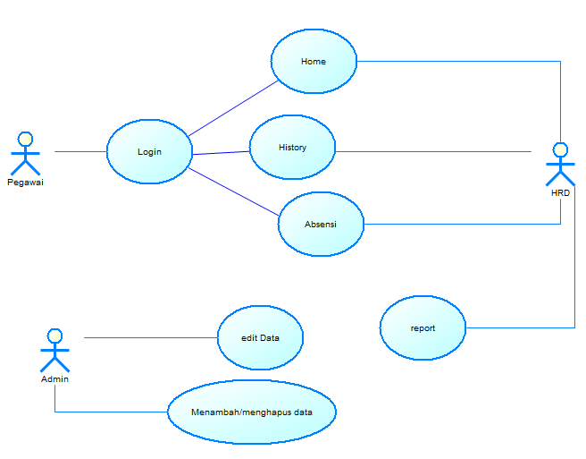

**Gambar** 2.1 Usecase Diagram

Pada gambar diatas terdapat 3 aktor yaitu pegawai,HRD ,admin . aktor pegawai diatas dapat mengisi menu login yang mempunyai 3 fitur home,history dan absensi. Untuk aktor HRD dapat memilih 4 menu yaitu home,history,absensi dan mereport data pegawai, dan untuk admin dapat mengedit,menambah dan menghapus data

Activity diagram

Activity diagram adalah diagram yang menggambarkan tentang langkah-langkah dalam proses kerja system yang dibuat struktur ini juga mirip dengan flowchart

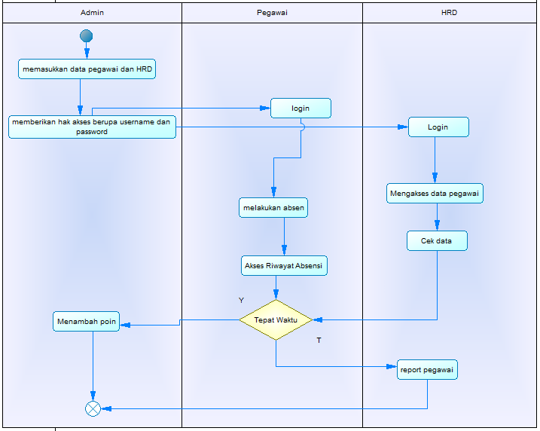

**Gambar** 2.2 Activity Diagram

Gambar diatas menjelaskan bahwa Admin bertugas memasukkan data pegawai dan HRD kemudian memberikan hak akses berupa username dan password ke pegawai dan HRD. Kemudian, pegawai akan melakukan proses login untuk melakukan absensi dan mengakses riwayat absensi yang kemudian HRD akan mengecek data absensi apakah pegawai telah melakukan absensi tepat waktu jika ‘Ya’ maka aka nada penambahan poi, jika ‘Tidak’ HRD akan mereport pegawai tersebut.

Dokumentasi

Mock-up

1. Gambar dibawah merupakan tampilan login. Yang digunakan user untuk menggunakan fitur yang ada didalam website. (Kanan Web, Kiri android)

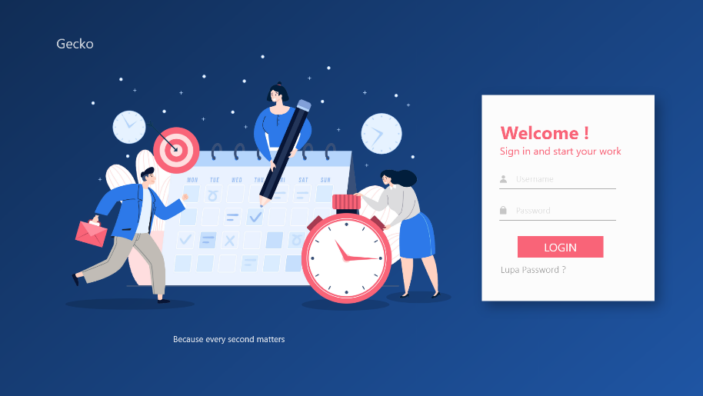 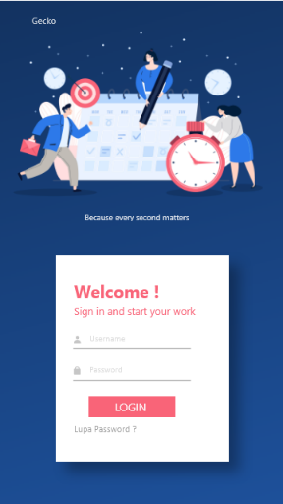

1. Gambar dibawah merupakan tampilan home dari website untuk user pegawai

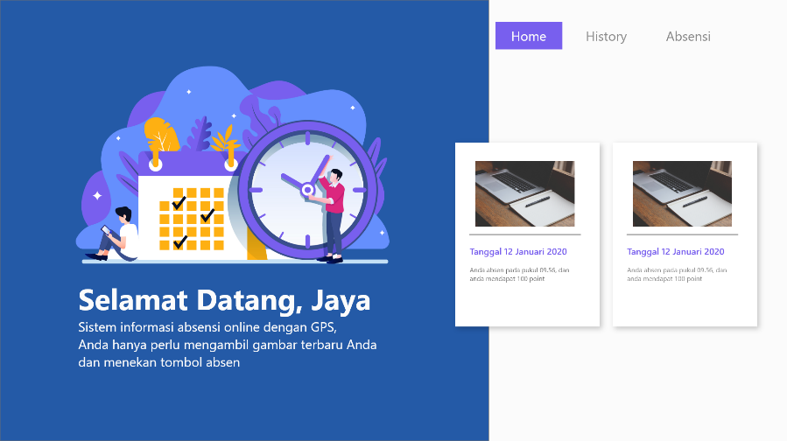 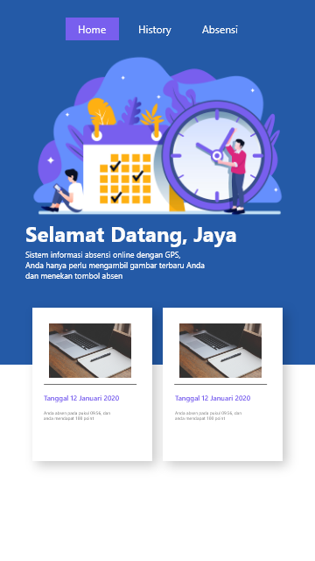

1. Gambar dibawah merupakan tampilan history yang menampilkan riwayat kehadiran seorang pegawai.

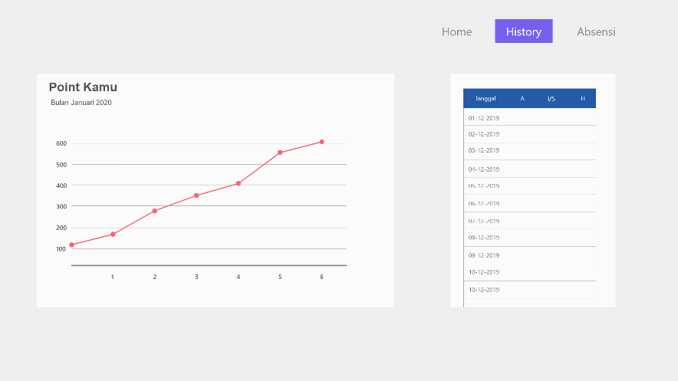 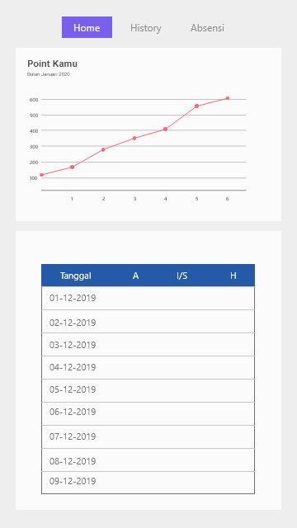

1. Gambar dibawah merupakan menu yang digunakan untuk absensi pegawai.

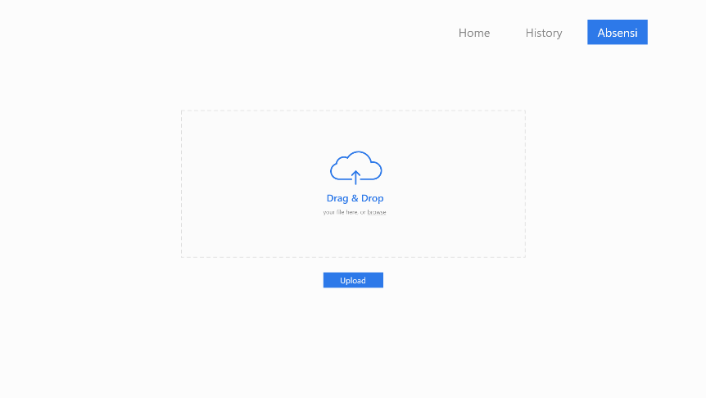 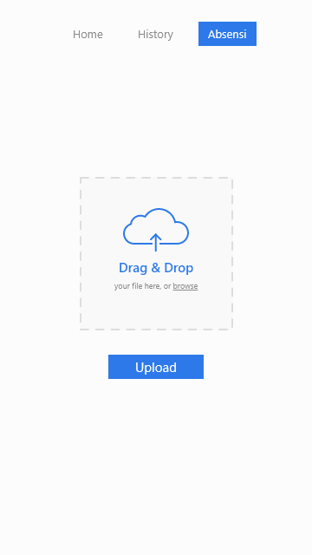

1. Gambar dibawah merupakan tampilan menu utama dari dashboard atau home untuk admin.

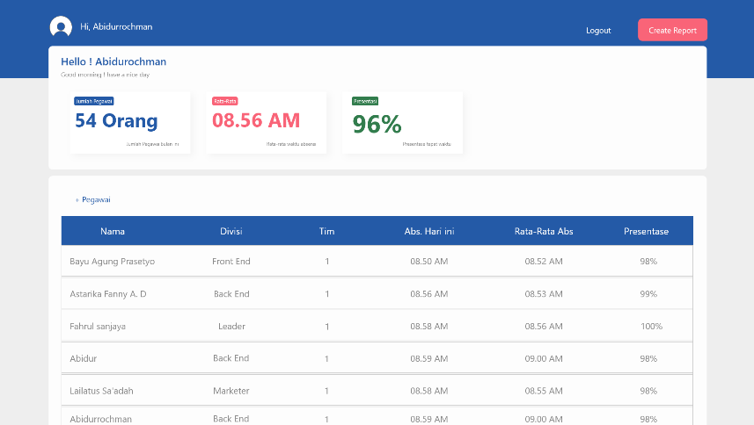 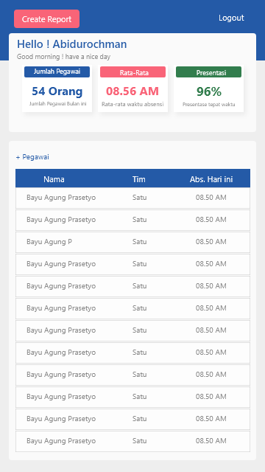

1. Gambar dibawah merupakan detail informasi dari karyawan yang dipilih pada menu home admin.

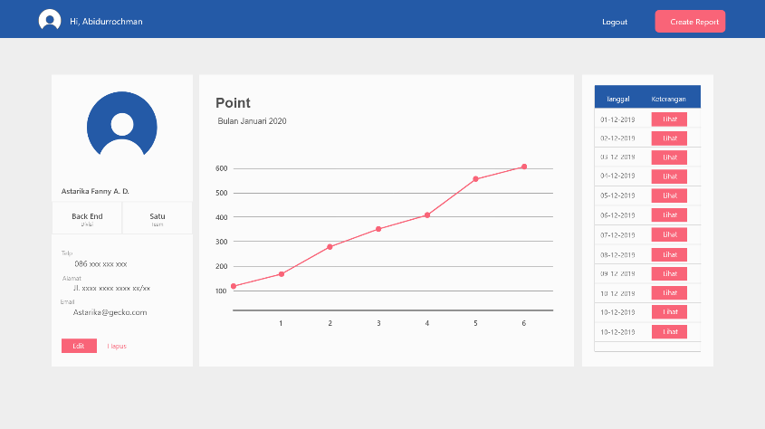 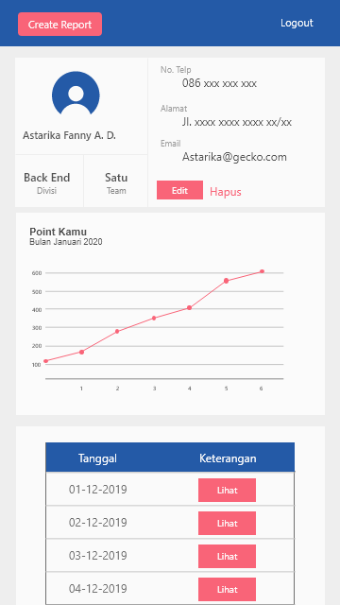

1. Gambar dibawah merupakan tampilan menu edit profil pegawai.

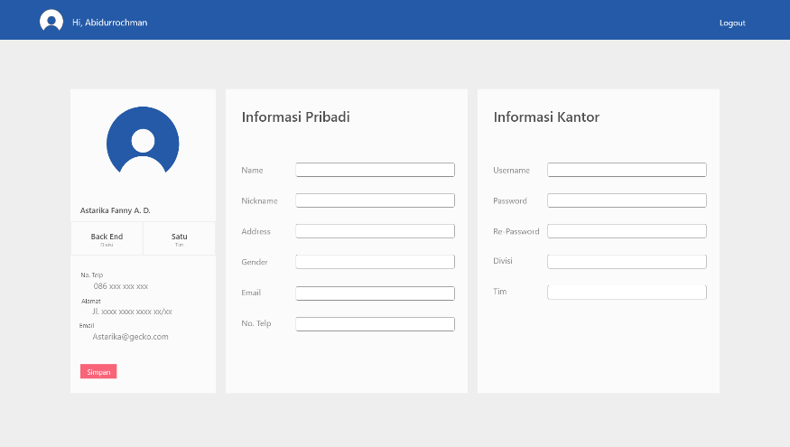 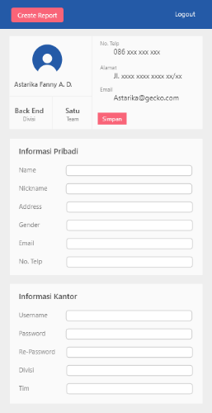

1. Gambar dibawah merupakan tampilan dari tambah pegawai apabila terdapat pegawai baru.

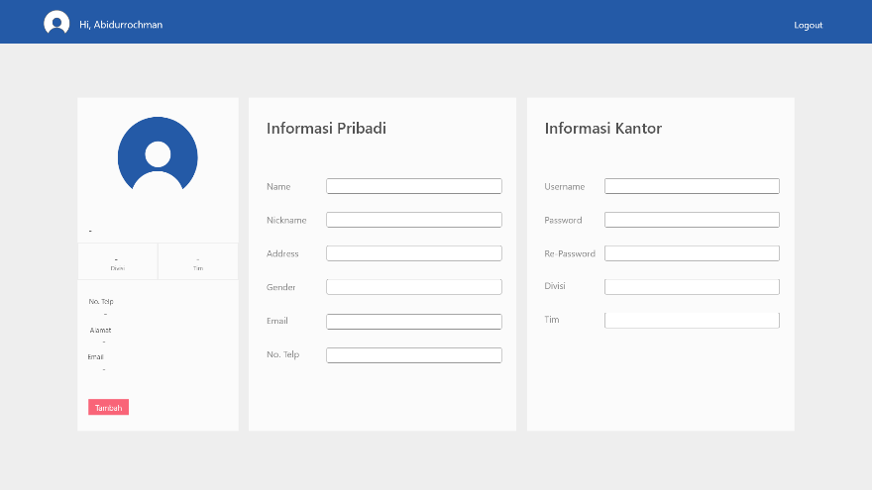 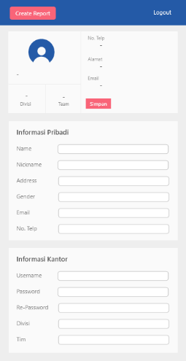

1. Gambar dibawah merupakan detail dari absensi dari seorang pegawai pada tanggal tertentu.

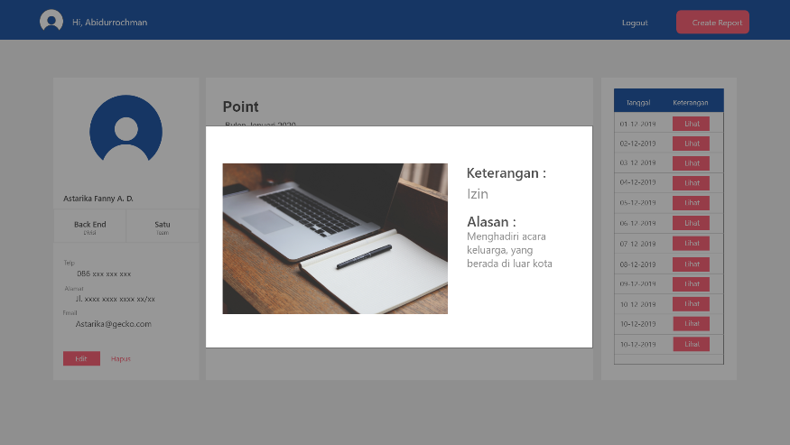 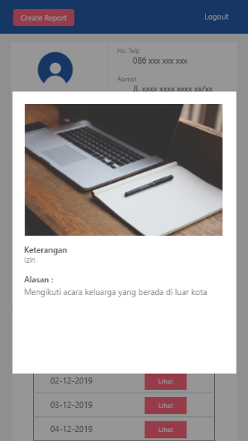

Screenshot

Terdapat beberapa perubahan pada tampilan untuk penyesuaian terhadap research serta penyesuaian tampilan agar dapat lebih baik.

1. Gambar dibawah merupakan tampilan login

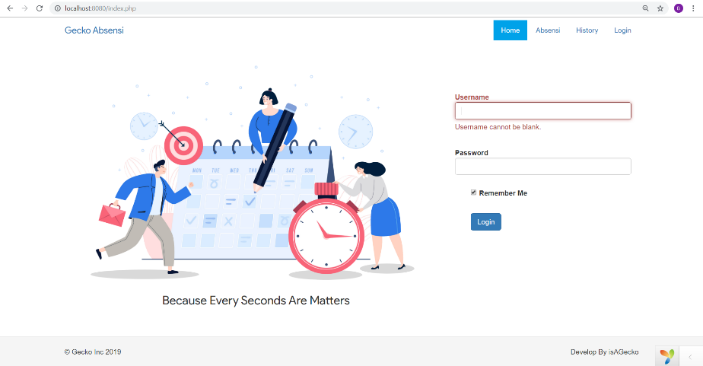 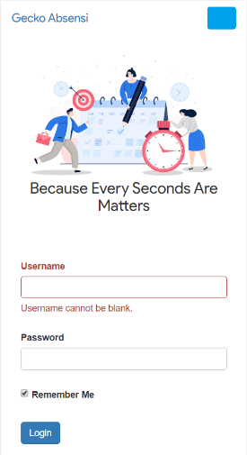

1. Gambar dibawah merupakan screenshot dari tampilan home pada user

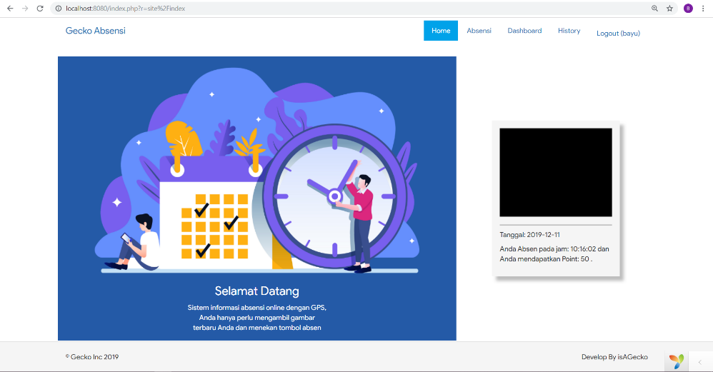 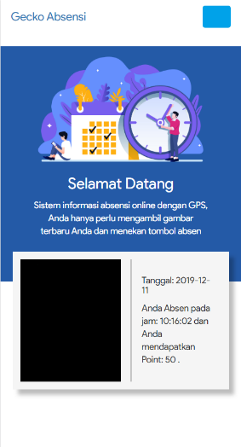

1. Gambar dibawah merupakan screenshot dari tampilan absensi

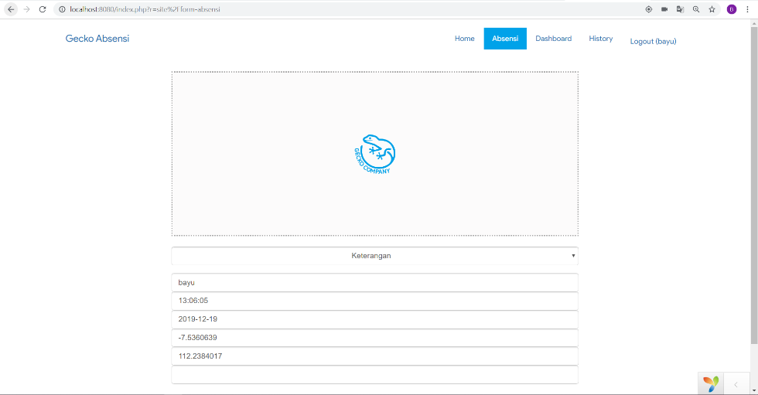 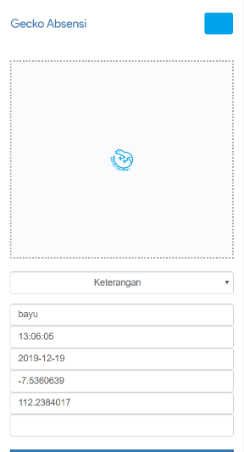

1. Gambar dibawah merupakan screenshot dari tampilan dari history

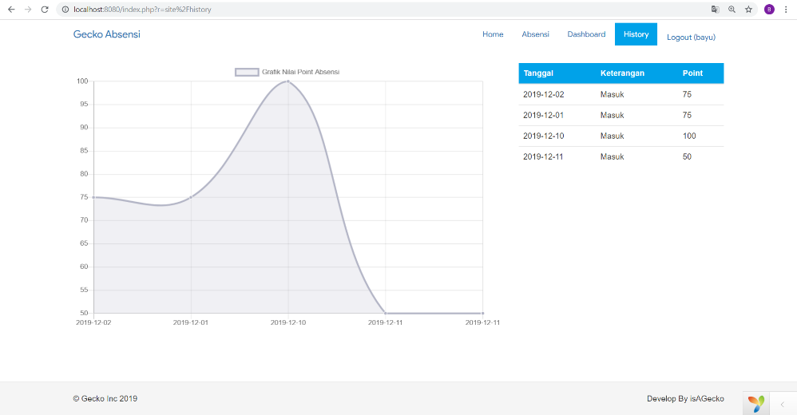 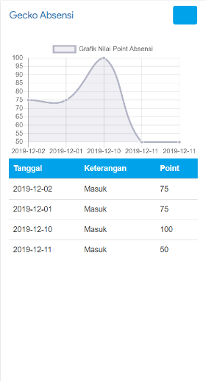

1. Gambar dibawah merupakan screenshot dari tampilan dashboard

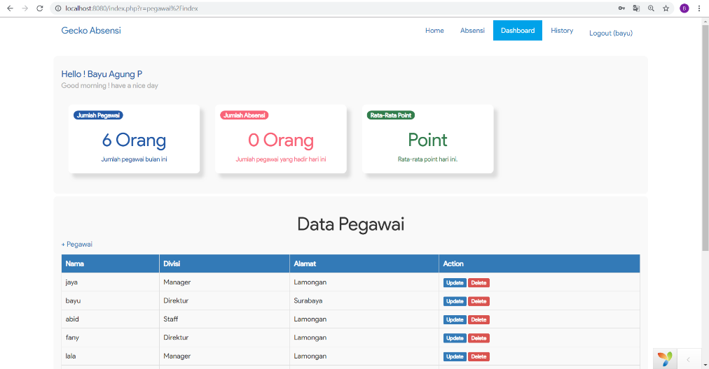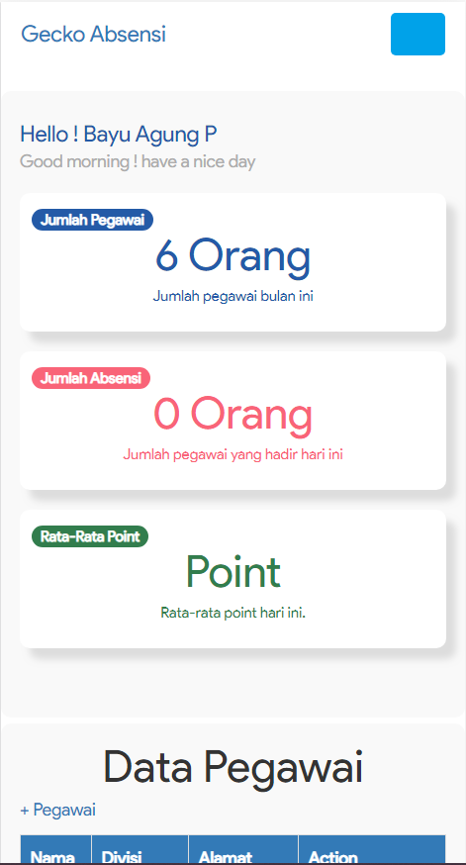

1. Gambar dibawah merupakan screenshot dari tampilan tambah pegawai

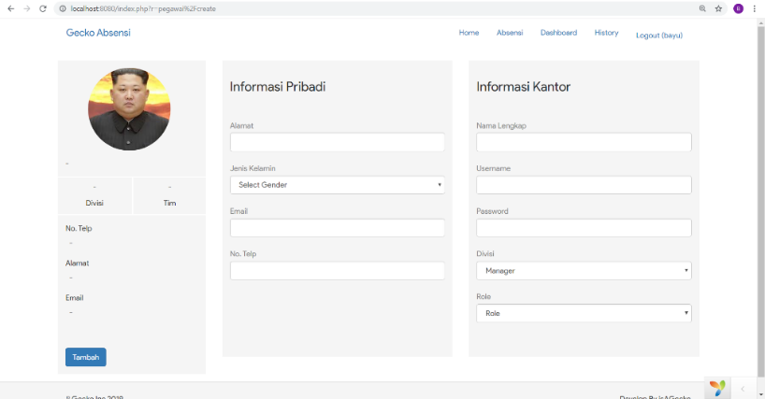 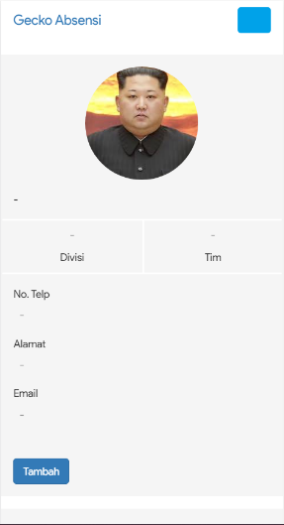

1. Gambar dibawah merupakan screenshot dari tampilan edit profil pegawai

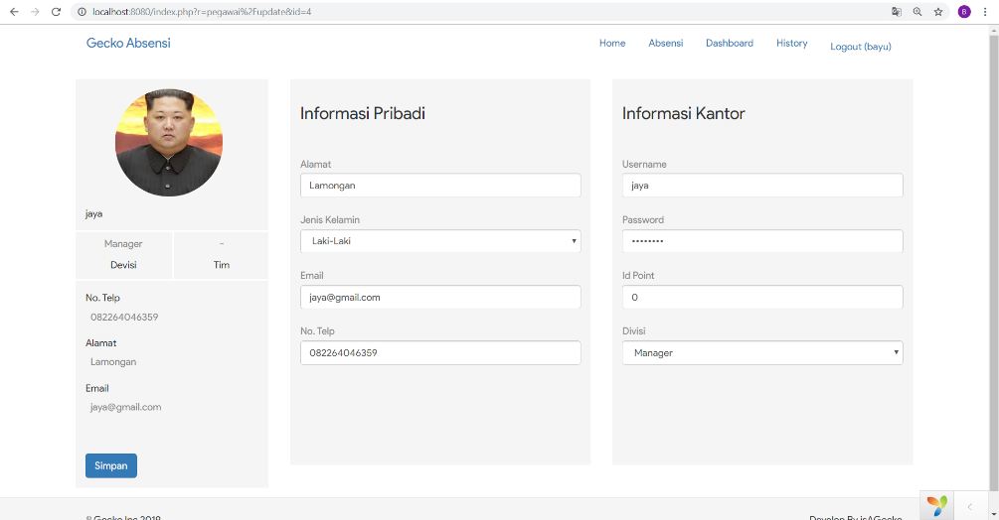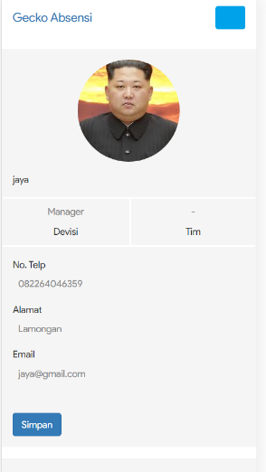

1. Halaman Utama Dashboard

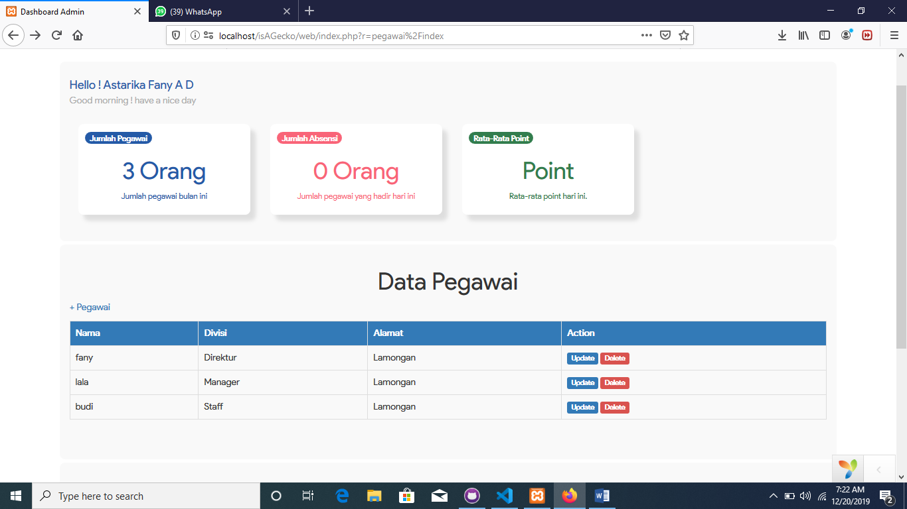

**Gambar 1.1**

Pada Gambar di atas adalah halaman utama dari Dashboard dimana kita bisa melihat Jumlah Pegawai, Jumlah Orang yang absen hari ini, dan Rata-Rata Point. Pada halaman ini juga kita bisa melihat data pegawai, dan data orang yang anbsen hari ini. Kita juga bisa menambah pegawai, mengupdate data pegawai, dan menghapus data pegawai.

1. Halaman Tambah Pegawai

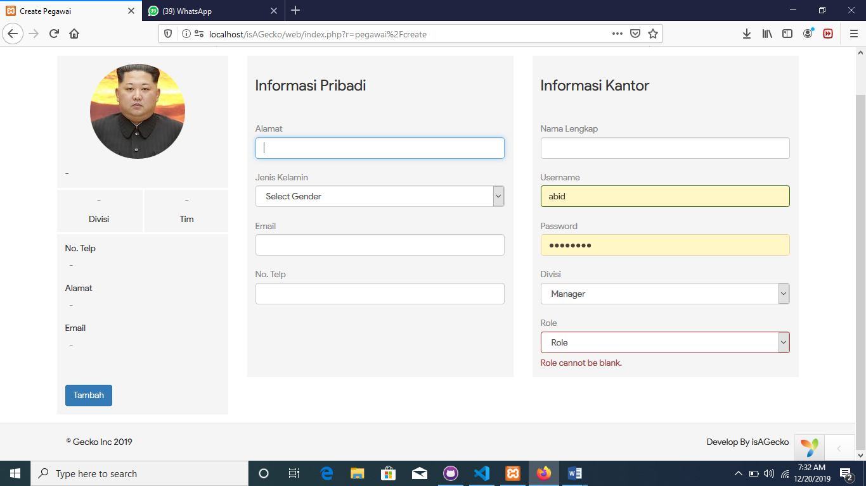

**Gambar 1.2**

Pada halaman tambah pegawai kita bisa menambahkan data pegawai, dan pada halaman ini juga sudah ada pemberitahuan apabila kita tidak mengisi salah satu form,seperti contoh gambar di atas pada form Role, muncul tulisan **Role cannot be blank**

1. Halaman Update Pegawai

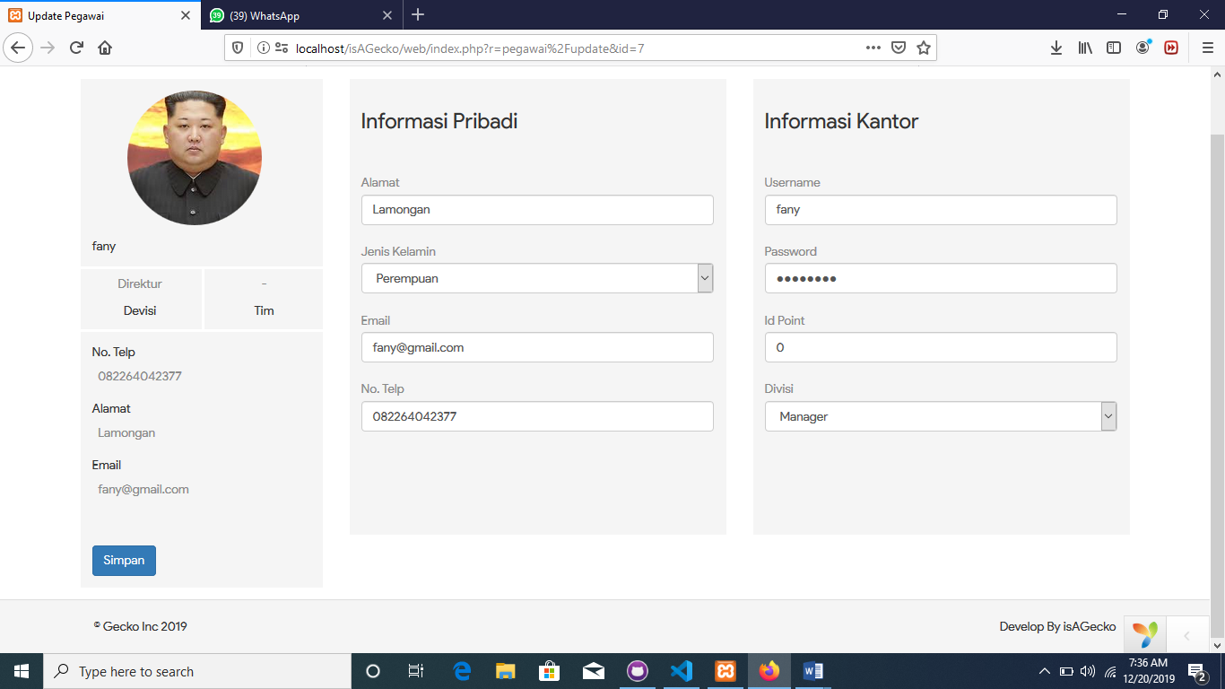

**Gambar 1.3**

Pada Halaman Update Pegawai kita bisa mengedit data pegawai yang telah ada, dan jika kita sudah mengeditnya maka kita bisa tekan button simpan pada kiri bawah, maka kita akan di kembalikan ke menu utama dashboard dan data berhasil kita edit.

1. Hapus Pegawai

Untuk menghapus data pegawai kita cukup menekan tombol delete pada halaman utama Dashboard, dan data akan otomatis terhapus.

1. Proses Absensi

Untuk proses absensi sendiri user harus login terlebih dahulu agar dapat masuk ke menu absensi, agar dapat mengakses fitur tersebut.

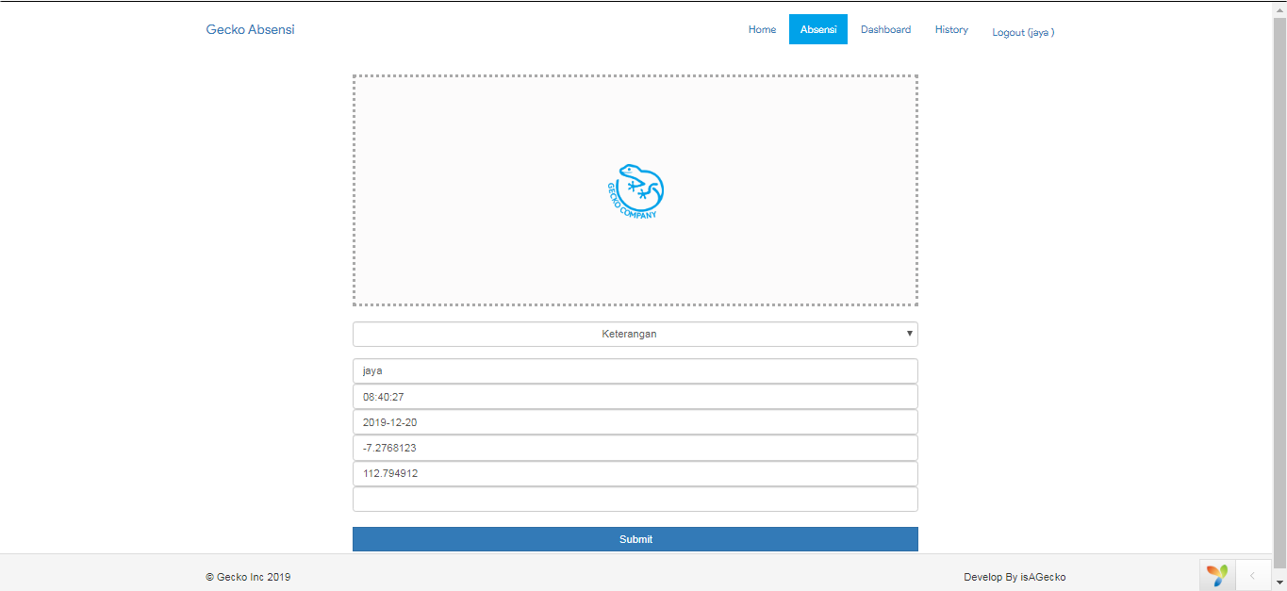

Gambar diatas adalah tampilan dari absensi, dimana masih tahap development maka akan ditampilkan input lat long, tanggal dan username, jika sudah tahap production maka akan tampil keterangan saja.

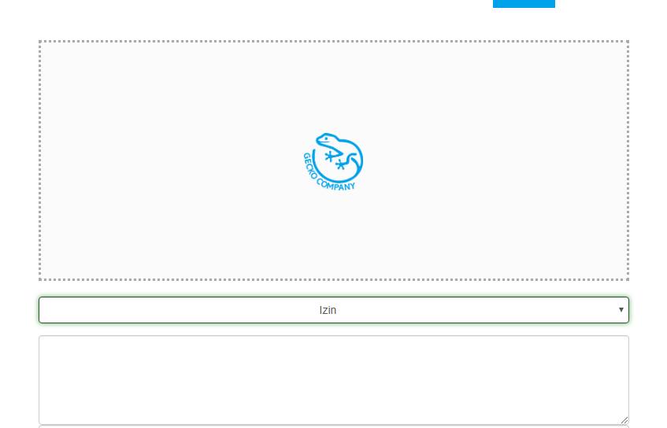

Gambar diatas jika memilih izin maka akan tampil menu detail jika ingin menambahkan keterangan.

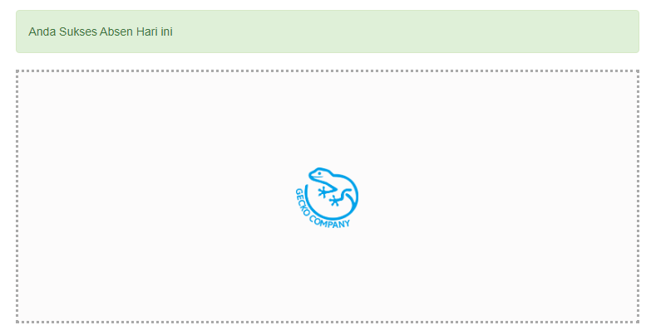

Jika sukses absen maka akan tampil seperti ini, maka akan ter record di tampilan data absensi.

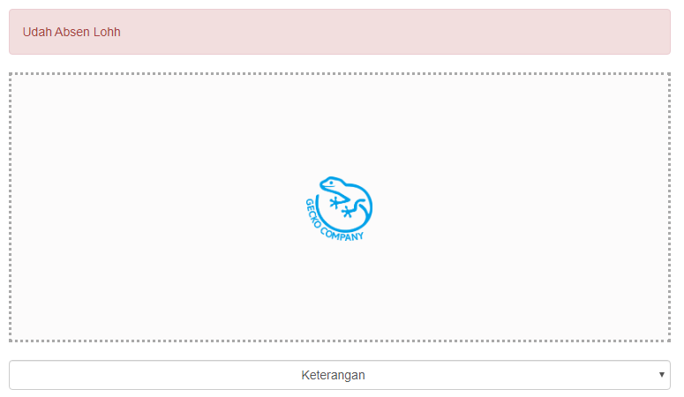

Jika absen gagal maka akan muncul keterangan pada diatas